**Resumen Ejecutivo Cuenta Pública Participativa Gestión 2018 (CPP G2018)**

## CONTEXTO

La Ley 20.500 sobre la Asociación y Participación Ciudadana en la Gestión Pública establece que “los órganos de la Administración del Estado, anualmente, darán cuenta pública participativa a la ciudadan a de la gestión de sus polticas, planes, programas, acciones y ejecución presupuestaria”. De esta manera, se cumplen con los objetivos de i**nformar** a la ciudadan a sobre el desempeño de la gestión desarrollada, **explicar** y **justificar** las decisiones tomadas sobre aspectos relevantes y, finalmente, **r*ecoger*** opiniones e inquietudes de quienes participen en la cuenta pública, **dando respuesta a los planteamientos recogidos durante el proceso.**

## DESCRIPCIÓN DEL PROCESO:

El Hospital Regional de Antofagasta Dr. Leonardo Guzmán se encuentra desarrollando el proceso de Cuenta Pública Participativa, se encuentra en la primera de tres etapas:

## Preparación de la Cuenta Pública.

* 1. Presentación de la Cuenta Pública.
  2. Evaluación de la Cuenta Pública y formulación de Compromiso.

## JORNADAS DE PREPARACIÓN CPP G2018

Se ha establecido un calendario de reuniones (semana del 8 al 12 de abril) con diferentes grupos de interés y actores relacionados con la Gestión del Hospital Regional de Antofagasta, con el propósito de recoger inquietudes y sugerencias sobre contenidos que deber an ser abordados en la presentación de la CPP G2018.

## ELABORACIÓN DEL DOCUMENTO DE BASES DE LA CUENTA PÚBLICA PARTICIPATIVA 2018-2019

La Cuenta Pública contiene información de la gestión realizada durante el año 2018, los factores que han determinado los logros alcanzados y aquellos que han incidido en un menor cumplimiento de los objetivos y compromisos definidos para la gestión. A su vez, se señalan los compromisos futuros a partir de la evaluación anterior. En l neas generales, la CPP G2018 analiza el impacto en la gestión, del asociado al cambio de dependencias y se expone un análisis comparativo de la gestión del Hospital Regional en los últimos periodos.

## i. ESTRUCTURA DEL DOCUMENTO:

1. PERFIL ESTABLECIMIENTO
2. MISIÓN VISIÓN, VALORES, de acuerdo con la Planificación Estratégica Vigente **2015-2020**
3. NUESTROS USUARIOS. Datos INE/Fonasa.

ii. **GESTIÓN ASISTENCIAL**:

1. UNIDAD DE URGENCIA.
2. ATENCIÓN AMBULATORIA
3. ATENCIÓN ESPECIALIDADES ODONTOLÓGICAS.
4. OTRAS GESTIONES (Telemedicina/Operativos)
5. ATENCIÓN HOSPITALARIA
6. UNIDADES DE APOYO DIAGNÓSTICO Y TERAPÉUTICO
7. LISTA DE ESPERA
8. PROCURAMIENTO DE ORGANOS.

## GESTIÓN DE USUARIOS

* 1. Ranking Encuesta Trato Usuario.
  2. Resultado Encuesta Interna de Satisfacción Usuaria.
  3. Total, Atenciones: Consultas-Reclamos-Felicitaciones.
  4. Tipos de Reclamos.
  5. Participación Ciudadana: Consejo Consultivo Usuarios - Voluntariado

## GESTIÓN ADMINISTRATIVA

* 1. Subdirección de Gestión y Desarrollo de las Personas.
  2. Subdirección de Concesiones

## GESTIÓN FINANCIERA

* 1. PPV – PPI.
  2. Transferencias – Ingresos Propios.
  3. Gastos de acuerdo con clasificador presupuestario.
  4. Compras.
  5. Inversiones.

## DESARROLLO INSTITUCIONAL

* + 1. Unidad Informática
    2. Cumplimiento Desaf os 2018
    3. Mejorar Trato Usuario (Ranking Trato 3).
    4. Consolidar el uso de la Ficha Cl nica Electrónica.
    5. Gestión de Servicios Concesionados.
    6. Gestión del Cambio Cultural
    7. Lista de espera GES y NO GES.
    8. Mejorar Autogestión Hospitalaria.
    9. Implementación del Departamento de Calidad de Vida Laboral.
    10. Trabajar para el Logro de la Acreditación.
    11. **Desaf os 2019**. Considerando el trabajo con los diferentes grupos.

## CRONOGRAMA REUNIONES CON ACTORES SOCIALES Y STAKEHOLDERS:

|  |  |  |  |  |
| --- | --- | --- | --- | --- |
| **Lunes 8** | **Martes 9** | **Miércoles 10** | **Jueves 11** | **Viernes 12** |
| 17:30  Consejo Consultivo de Usuarios HRA | **10:30** Asociaciones  Gremiales HRA **15:30**  Organizaciones de Voluntariado | **8:00**  Equipo U de Chile. Gestión del Cambio. | **8:00** Concesionaria  e Inspección Fiscal | **10:00**  Vecinos HRA |

1. **METODOLOGÍA DE TRABAJO:**

* Presentación Contenidos y Objetivos Generales del Proceso.
* Trabajo en Plenario con preguntas orientadoras:

1.- Señale 3 aspectos que les parece interesante incorporar en la Cuenta Pública del Hospital Regional de Antofagasta. Priorice

2.- Señale 3 aspectos que crea necesario más información. Priorice

3.- Señale algunas sugerencias de logros y compromisos futuros. Priorice

## G: INFORMACION PRELIMINAR

En cada una de las jornadas de acompañar información preliminar que guiará las conversaciones con los grupos de interés y actores sociales:



**Como vamos a lograr:** Sellos de la Gestión

**En donde estamos**:

Datos y Graficos por Unidades de Gestión

**Desde donde hablamos**: Visión, Misión y Valores

**Donde queremos llegar**:

Metas y Desafios

## H: PRESENTACION DE DOCUMENTO DE TRABAJO:

Teniendo como base esta representación se presenta el Resumen de los Principales hitos- hallazgos-tendencias por Unidad (1 por Unidad) teniendo como referencia los datos finales de la gestión de los últimos 5 años.

Acompañado a esta presentación se presentación las preguntas orientadoras que tiene por objetivo generar conversaciones entre la Dirección del Establecimiento y los actores convocados a ser part cipes de este proceso. Se busca conocer las miradas y aportes de cada grupo de interés, los cuales serán considerados en la elaboración del Documento Final que será dado a conocer por el director del Hospital en la Jornada de Cuenta Pública Participativa del da miércoles 24 de abril de 2019.

Ejemplo:

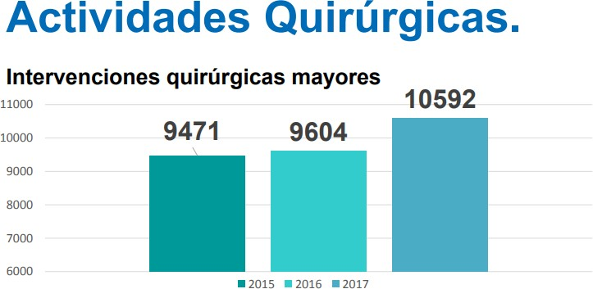

## I.- APOYO EN PLATAFORMA DIGITAL:

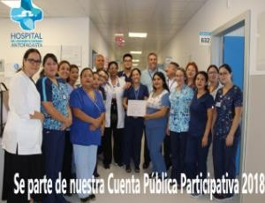

El proceso de Cuenta Pública Participativa 2018 cuenta con un banner instalado en la página web institucional que facilita la participación de nuestros usuarios y con la comunidad.

Ésta se suma a las cuentas de redes sociales de que dispone del Hospital Regional de Antofagasta para difundir, conocer, incorporar e interactuar con la ciudadana.

## J- SISTEMATIZACIÓN, SEGUIMIENTO, EVALUACIÓN Y MONITOREO:

Esta etapa es relevante en el proceso de Cuenta Pública Participativa no solo desde la oportunidad de conocer las miradas, visiones y aportes de los lideres comunitarios y de nuestros usuarios sino del como somos capaces de dar cumplimiento a los desaf os autoimpuestos o comprometidos para el periodo.

# *“Somos el mayor hospital autogestionado asistencial docente de alta complejidad y* referente de la macrozona norte del pa s, pero esto no basta, nuestros usuarios nos exigen una atención más cordial y humanizada, as como también más cariñosa y resolutiva, hoy ese es nuestro desaf o, pues el usuario debe ser nuestro centro o como decimos acá en Antofagasta… Tú salud es nuestro norte.”

*Mensaje del director del Hospital Regional de Antofagasta Ricardo Salazar Cabrera.*